475. Соленоид содержит N=800 витков. Сечение сердечника (из немагнитного материала) S=10 см². По обмотке течет ток, создающий поле с индукцией B=8 мТл. Определить среднее значение э. д. с. самоиндукции, которая возникает на зажимах соленоида, если ток уменьшается практически до нуля за время Δt = 0,8 мс.

N=800  S=10 см²  B=8 мТл  Δt = 0.8 мс | Магнитный поток соленоида равен Ф1=B×S×N, где B – магнитная индукция, N – количество витков, S – площадь одного витка.  По закону Фарадея эдс 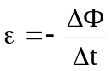. Так как через время Δt значение тока I=0, а следовательно и потока равно Ф2=0, то ΔФ=Ф2–Ф1= –Ф1. Поэтому  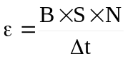.  Подставляем числа (переводя одновременно все величины в систему СИ).  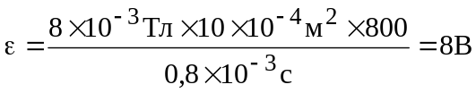.
ε = ?

